**ПРАВИТЕЛЬСТВО РОССИЙСКОЙ ФЕДЕРАЦИИ  
ФЕДЕРАЛЬНОЕ ГОСУДАРСТВЕННОЕ АВТОНОМНОЕ  
ОБРАЗОВАТЕЛЬНОЕ УЧРЕЖДЕНИЕ ВЫСШЕГО ОБРАЗОВАНИЯ  
НАЦИОНАЛЬНЫЙ ИССЛЕДОВАТЕЛЬСКИЙ УНИВЕРСИТЕТ  
«ВЫСШАЯ ШКОЛА ЭКОНОМИКИ»**

Факультет компьютерных наук

Образовательная программа «Программная инженерия»

|  |  |  |
| --- | --- | --- |
| СОГЛАСОВАНО  Научный руководитель,  Приглашенный преподаватель департамента программной инженерии    __________________ М.К. Горденко  «___» _____________ 2023 г. |  | УТВЕРЖДАЮ  Академический руководитель образовательной программы «Программная инженерия»  профессор департамента программной инженерии, канд. техн. наук  __________________ В.В. Шилов  «___» _____________ 2023 г. |

|  |  |  |  |  |  |  |  |  |  |  |  |  |  |
| --- | --- | --- | --- | --- | --- | --- | --- | --- | --- | --- | --- | --- | --- |
| |  |  | | --- | --- | | ***Подп. и дата*** |  | | ***Инв. № дубл.*** |  | | ***Взам. инв. №*** |  | | ***Подп. и дата*** |  | | ***Инв. № подл*** |  | | **Тестирующая система c заданиями в виде изображений**  **Руководство оператора**  **ЛИСТ УТВЕРЖДЕНИЯ**  **RU.17701729.05.11-01 34 01-1-ЛУ** | | |
|  |  | |
| Исполнитель:  студент группы БПИ206  _____________________ / Г. В. Вавилов /  «____» _______________________ 2023 г. | |
|  | | |
|  | |  |

**Москва 2023**

|  |  |  |  |  |
| --- | --- | --- | --- | --- |
| УТВЕРЖДЕН  RU.17701729.05.11-01 34 01-1-ЛУ |  | |  | |
| |  |  | | --- | --- | | ***Подп. и дата*** |  | | ***Инв. № дубл.*** |  | | ***Взам. инв. №*** |  | | ***Подп. и дата*** |  | | ***Инв. № подл*** |  | | **Тестирующая система c заданиями в виде изображений**  **Руководство оператора**  **RU.17701729.05.11-01 34 01-1**  **Листов 21** | | | | |
|  | |  | | |
|  | | |
|  | | | | |
|  | | | |  |

**Москва 2023**

Содержание

1. Назначение программы 3

2. Условия выполнения программы 4

2.1. Технические к составу и параметрам технических средств. 4

2.2. Требования к программным средствам, используемым программой. 4

3. Выполнение программы 6

3.1. Загрузка и запуск программы 6

3.2. Выполнение программы 7

3.2.1. Панель администратора 7

1) Элементы интерфейса 7

2) Взаимодействие с программой 11

3) Завершение программы 12

3.2.2. Чат-бот для мессенджера telegram 13

1) Элементы интерфейса 13

2) Взаимодействие с программой 14

3) Завершение программы 16

3.2.3. Бот для социальной сети Вконтакте 16

1) Элементы интерфейса 16

2) Взаимодействие с программой 18

3) Завершение программы 18

4. Сообщения оператору 19

Лист регистрации изменений 20

# Назначение программы

Тестирующая система является важным инструментом для автоматизации проведения тестов в образовательных учреждениях. Преподавателям система предоставляет удобный функционал для создания учебных курсов, добавления учеников в курсы, создания тестовых заданий и объединения их в тесты. Также система позволяет проводить тестирование среди учеников курса и собирать статистику по каждому тесту.

Для учеников система предоставляет возможность проходить назначенные тесты и получать оценки своих знаний. Все процессы проходят в режиме онлайн, что облегчает и ускоряет процесс проведения тестов.

Таким образом, система является неотъемлемой частью образовательных учреждений, таких как школы, колледжи и университеты. Она позволяет проводить тестирование и оценивать знания студентов, а также использовать ее для для онлайн-образования.

# Условия выполнения программы

## Технические к составу и параметрам технических средств.

Для функционирования клиентской части системы необходимы следующие компоненты:

* + - Процессор: Intel Pentium 4 / Athlon 64 или более поздней версии с поддержкой SSE2
    - Видеокарта GeForce GTX 470/Radeon R7 260X или лучше.
    - Операционная система: Windows 7 / Windows 8 / Windows 10 / Windows 11 / MacOS X 11 и выше / Linux
    - Свободное место на жёстком диске: 256 МБ.
    - Оперативная память: 4ГБ.
    - Доступ в интернет.
    - Клавиатура.
    - Мышь или заменяющее устройство ввода.

Требования обусловлены необходимостью использования веб-браузера или клиентского приложения telegram[3] для взаимодействия с системой.

Для развертывания серверной части системы необходимы следующие компоненты:

* + - Процессор: Intel Ice Lake или более поздней версии с поддержкой SSE2
    - Операционная система: Linux.
    - Объем дискового пространства: 100 Гб.
    - Оперативная память: 4ГБ.
    - Доступ в интернет.
    - Статический IP-адрес

## Требования к программным средствам, используемым программой.

Для развертывания системы на машине необходимы следующие программные средства:

* Операционная система из п. 2.1 “Требования к составу и параметрам технических средств”
* docker
* docker-compose
* git

# Выполнение программы

## Загрузка и запуск программы

* Загрузка исходного кода системы осуществляется при помощи команды

git clone git@github.com:onlyblank/compose.git --recurse-submodules

После загрузки необходимо задать актуальные значение переменным среды в файлах .env

* Запуск системы осуществляется при помощи команды

docker compose -f "compose.prod.yaml" up -d --build

* Полная остановка всех микросервисов осуществляется при помощи команды

docker compose -f "compose.prod.yaml" down

Клиентские приложения запускаются при помощи веб-браузера или нативных приложений Telegram и ВКонтакте.

## Выполнение программы

## Панель администратора

## Элементы интерфейса

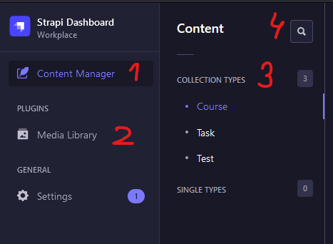

Рисунок 1. Главное меню и Редактор контента

1. Кнопка перехода в редактор контента
2. Кнопка перехода в менеджер изображений
3. Список типов данных, доступных для редактирования
4. Кнопка поиска типов данныхпо названию

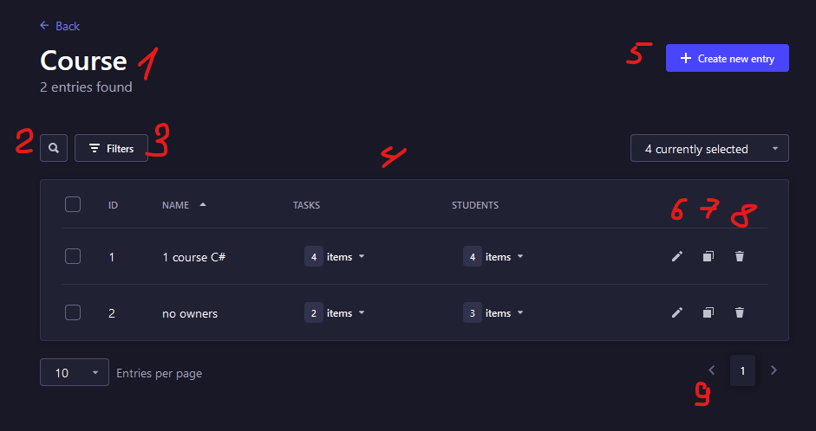

Рисунок 2. Редактор контента

1. Название сущности
2. Кнопка поиска сущностей
3. Кнопка фильтрации сущностей
4. Список сущностей
5. Кнопка создания новой сущности
6. Кнопка редактирования сущности
7. Кнопка копирования сущности
8. Кнопка удаления сущности
9. Элементы управления пагинацией
10. Название сущности

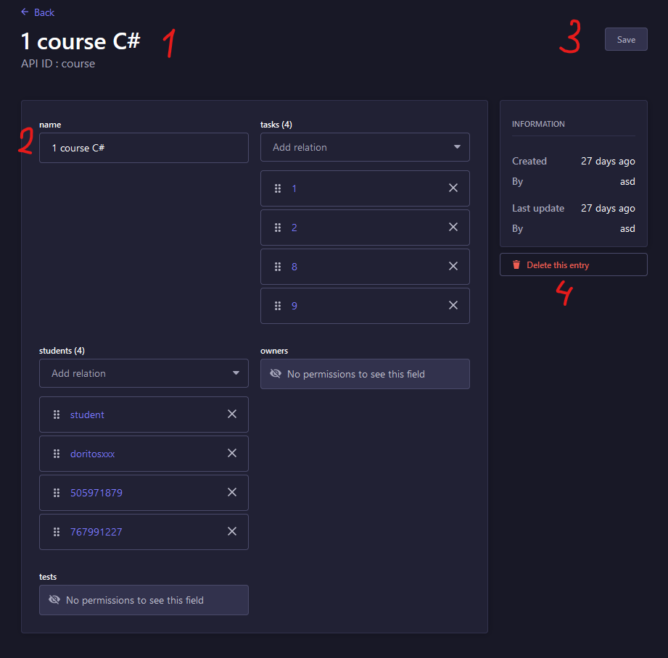

Рисунок 3. Страница редактирования сущности

1. Названия полей и их значения
2. Кнопка сохранения изменений
3. Кнопка удаления сущности
4. Элементы управления сортировкой и фильтрацией изображений

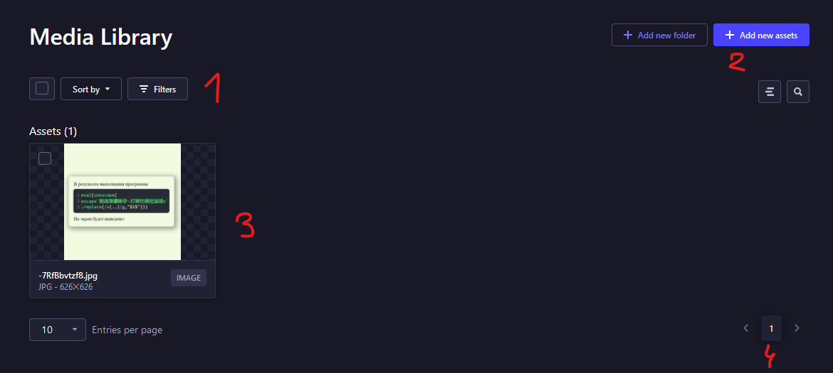

Рисунок 4. Менеджер изображений

1. Кнопка загрузки нового изображения
2. Список загруженных изображений
3. Элементы управления пагинацией
4. Поле ввода адреса электронной почты

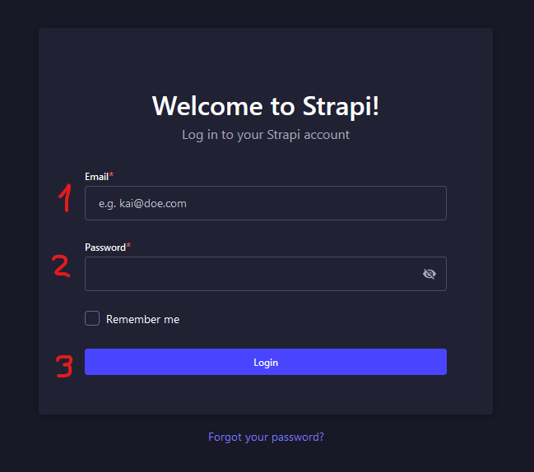

Рисунок 5. Страница авторизации

1. Поле ввода пароля
2. Кнопка входа

## Взаимодействие с программой

Панель администратора предназначена для Преподавателей.

* Пользователь авторизуется на странице авторизации при помощи адреса электронной почты и пароля.
* Пользователь использует редактор контента для редактирования сущностей
* Пользователь может создавать и удалять учебные курсы, редактировать название, добавлять учеников и задания.
* Пользователь может создавать и удалять задания. Задание состоит из блоков, которые могут быть одним из трех видов – текст с форматированием, блок с кодом, изображение. Также для задания добавляется правильный ответ.
* Пользователь может создавать и удалять тесты. Тест содержит в себе множество заданий и принадлежит ровно одному учебному курсу.

## Завершение программы

Выполнение пользовательского сценария можно завершить, закрыв в браузере страницу с запущенной программой.

## Чат-бот для мессенджера telegram

## Элементы интерфейса

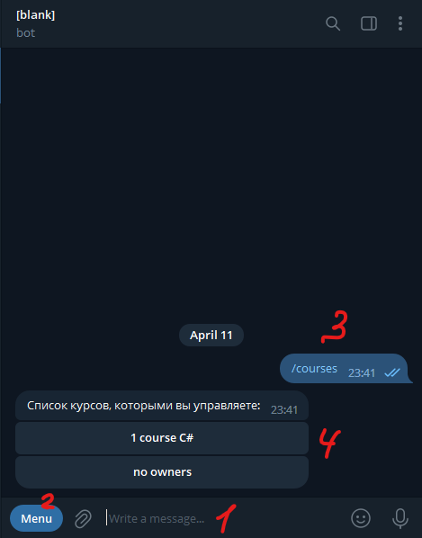

Рисунок 6. Клиентское приложение telegram

1. Поле ввода текстового сообщения
2. Кнопка вызова меню
3. Сообщение пользователя
4. Кнопка, встроенная в сообщение

## Взаимодействие с программой

Пользовательский сценарий Ученика

* При первом взаимодействии с программой пользовать вводит свой адрес электронной почты. Если пользователь не был зарегистрирован преподавателем, пройти авторизацию будет невозможно.
* Пользователь вводит команду /assignments. Программа показывает список тестов которые доступны пользователю и которые не были решены им ранее. Если ни один тест не подходит по критерий, выводится сообщение «Нет доступных тестов»

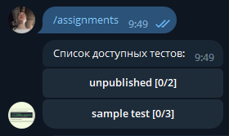

* При нажатии на тест, пользователь переходит в режим решения теста. Задания теста выводятся по одному.
* Пользователь вводит ответ на вопрос в виде текста. Любые другие сообщения будут игнорироваться.

Пользовательский сценарий Преподавателя

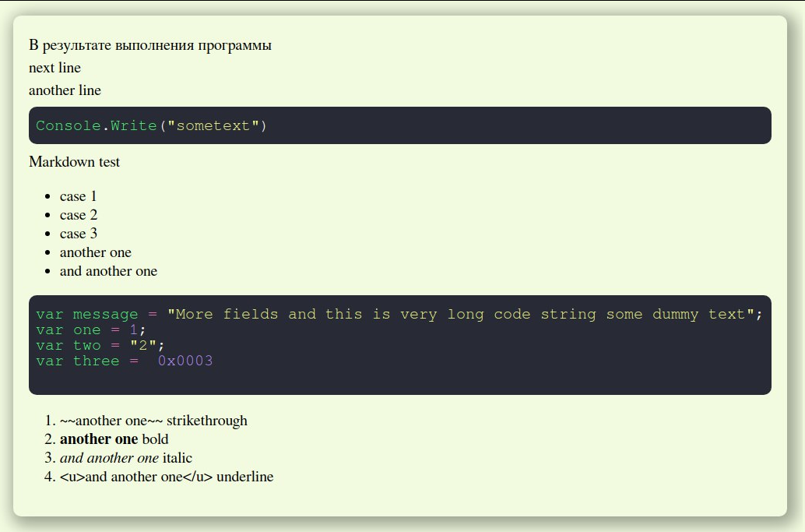

* При первом взаимодействии с программой пользовать вводит свой адрес электронной почты. Если пользователь не был зарегистрирован преподавателем, пройти авторизацию будет невозможно.
* Пользователь вводит команду /courses. Программа показывает список учебных курсов, которыми может управлять пользователь.

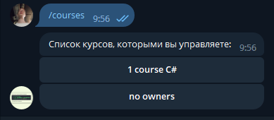

* При нажатии на учебный курс открывается меню учебного курса. Выводится количество студентов, количество тестов, общее количество заданий во всех тестах. Под сообщением с информацией появляются кнопки для перехода в меню управления тестом.

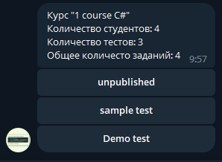

* При нажатии на тест появляется меню управления тестом. Кнопка [1] отправляет уведомление ученикам, у которых есть хотя бы одно нерешенное задание в этом тесте. Кнопка [2] формирует статистику ответов по данному тесту и выгружает ее в формате csv.

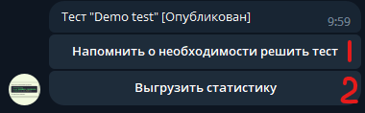

## Завершение программы

Выполнение пользовательского сценария можно завершить, закрыв клиентское приложение telegram. При перезапуске приложения состояние взаимодействия возобновляется.

## Бот для социальной сети Вконтакте

## Элементы интерфейса

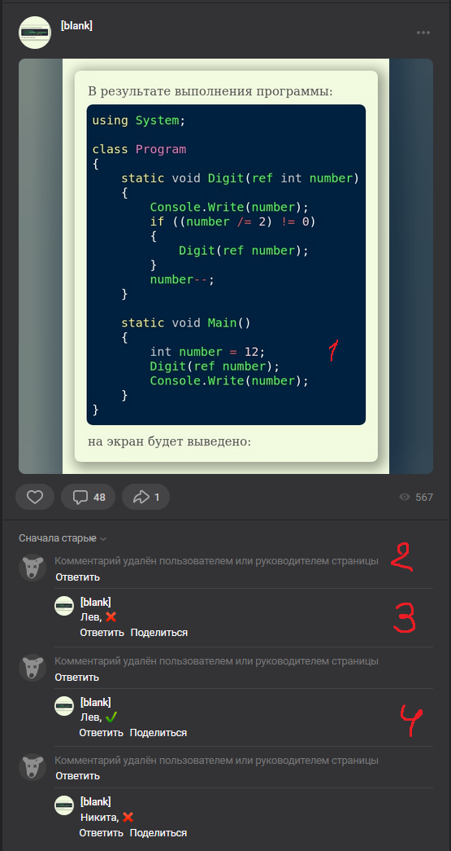

1. Тестовое задание
2. Ответ пользователя
3. Уведомление о правильном ответе
4. Уведомление о неправильном ответе

## Взаимодействие с программой

* Пользователь заходит на страницу группы, к которой привязан бот для социальной сети ВКонтакте
* Пользователь оставляет ответ под записью с опубликованным заданием.
* Система уведомляет пользователя о правильности или неправильности ответа.

## Завершение программы

Выполнение пользовательского сценария можно завершить, закрыв в браузере страницу с веб приложением Вконтакте или закрыв клиентское мобильное приложение социальной сети ВКонтакте.

# Сообщения оператору

При попытке выполнить действие, на которое у пользователя нет доступа, будет выведено сообщение «У вас нет доступа для просмотра информации» или «У вас нет доступа для выполнения действия». В обычных условиях сообщение не будет возникать, так как элементы управления, которые вызывают действие, на которое требуется особый доступ, не будут показываться пользователям, у которых этого доступа нет.

При возникновении подобных сообщений об ошибке Ученику необходимо обратиться к Преподавателю. При возникновении подобных сообщений об ошибке Преподавателю необходимо обратиться к Администратору.

# Лист регистрации изменений

|  |  |  |  |  |  |  |  |  |  |
| --- | --- | --- | --- | --- | --- | --- | --- | --- | --- |
| Лист регистрации изменений | | | | | | | | | |
| Номера листов (страниц) | | | | | Всего листов (страниц в докум.) | № документа | Входящий № сопроводительного докум. и дата | Подп. | Дата |
| Изм. | Измененных | Замененных | Новых | Аннулированных |  |  |  |  |  |
|  |  |  |  |  |  |  |  |  |  |
|  |  |  |  |  |  |  |  |  |  |
|  |  |  |  |  |  |  |  |  |  |
|  |  |  |  |  |  |  |  |  |  |
|  |  |  |  |  |  |  |  |  |  |
|  |  |  |  |  |  |  |  |  |  |
|  |  |  |  |  |  |  |  |  |  |
|  |  |  |  |  |  |  |  |  |  |
|  |  |  |  |  |  |  |  |  |  |
|  |  |  |  |  |  |  |  |  |  |
|  |  |  |  |  |  |  |  |  |  |
|  |  |  |  |  |  |  |  |  |  |
|  |  |  |  |  |  |  |  |  |  |
|  |  |  |  |  |  |  |  |  |  |
|  |  |  |  |  |  |  |  |  |  |